Санкт-Петербургский Национальный Исследовательский Университет

Информационных Технологий, Механики и Оптики

Факультет Инфокоммуникационных Технологий

**Web-программирование**

**Лабораторная работа 2**

Выполнила

Райнус А.К.

Проверила

Марченко Е. В.

Санкт-Петербург, 2024

**Цель:** научиться работать с Git, gulp и создать программу-клиент для просмотра web-страниц.

**Задачи:**

* Изучить работу с Git – клонирование репозиториев, добавление изменений, коммиты и пуш изменений.
* Изучить Gulp и создать простой task
* Создать программу-клиент для просмотра web-страниц с возможность изменений адресов страниц и интервала показа

**Задание 1**

Был создан репозиторий для выполнения лабораторной работы:

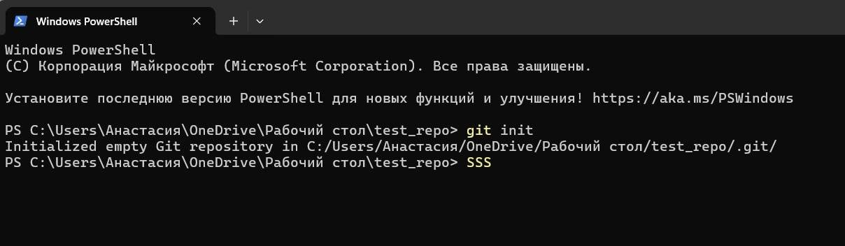

Рисунок 1 – создание репозитория

В данном репозитории были созданы 3 файла. Был выполнен initial commit

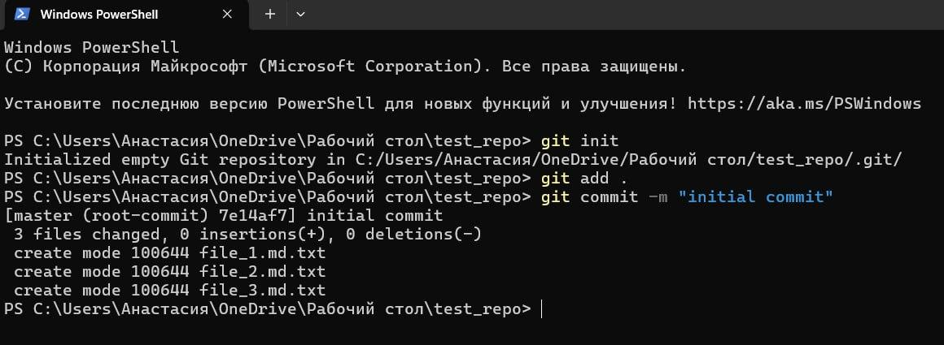

Рисунок 2 – initial commit

Далее файлы были изменены, а изменения закомиченны:

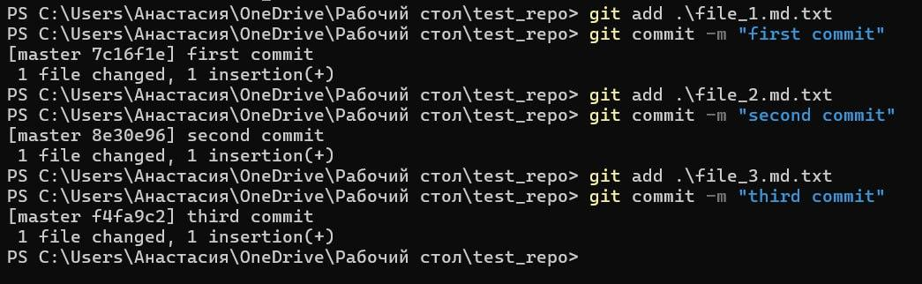

Рисунок 3 – изменения файлов

Изменения можно увидеть при помощи команды git log:

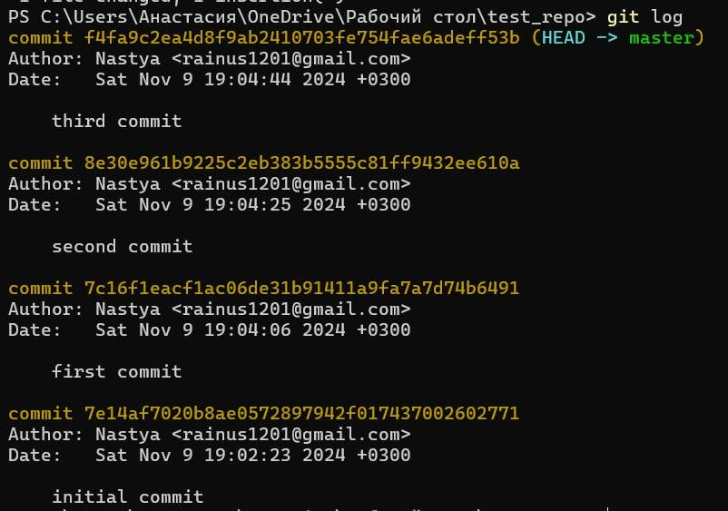

Рисунок 4 – просмотр истории комиитов

Изменения были запушены в гитхаб:

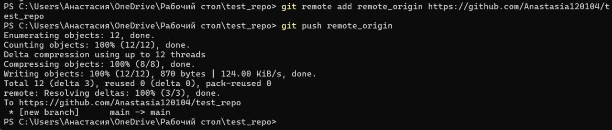

Рисунок 5 – пуш изменений

Перейдя в репозиторий, можно увидеть результаты:

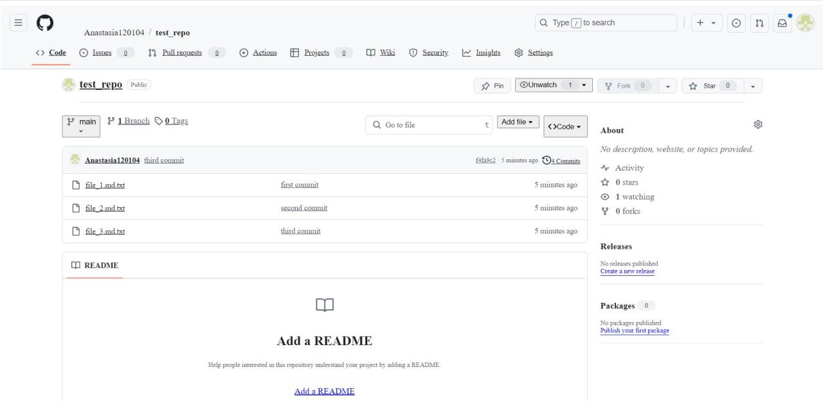

Рисунок 6 – коммиты на GitHub

Ссылка на репозиторий: https://github.com/Anastasia120104/test_repo

**Задание 2**

Был установлен gulp-cli:

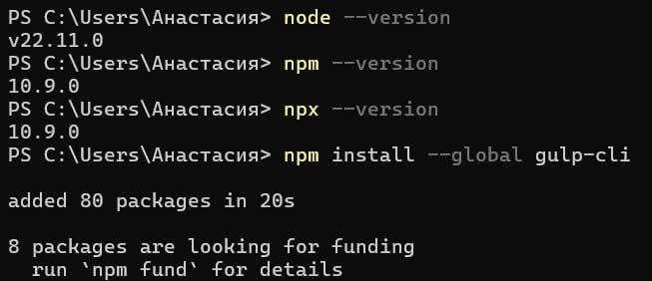

Рисунок 7 – установка gulp-cli

Был создан проект:

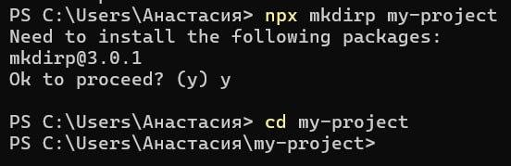

Рисунок 8 – создание проекта

После этого был создан файл package.json:

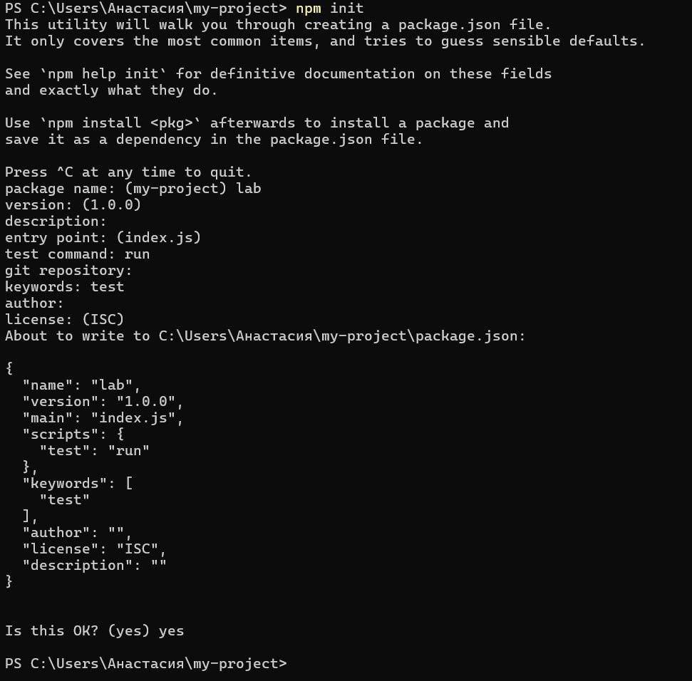

Рисунок 9 – инициализация package.json

После этого был установлен gulp:

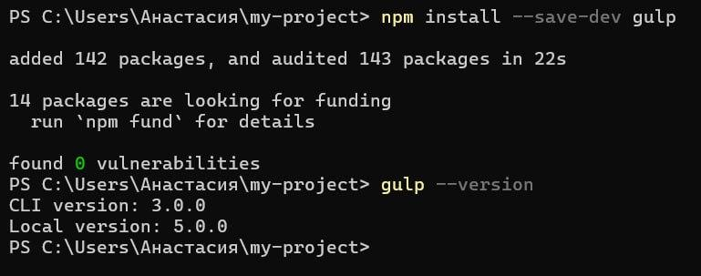

Рисунок 10 – установка gulp

Также был установлен browser-sync:

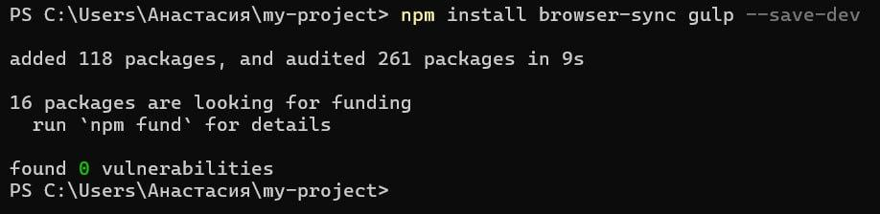

Рисунок 11 - установка browser-sync

Был создан gulpfile

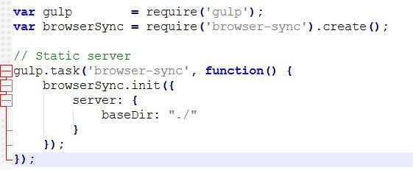

Рисунок 12 – создание gulpfile.js

Далее был запущен таск:

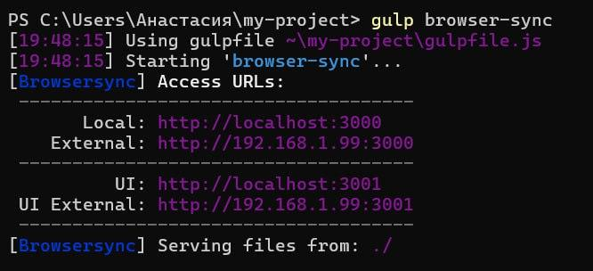

Рисунок 13 – запуск gulp-task

Результат:

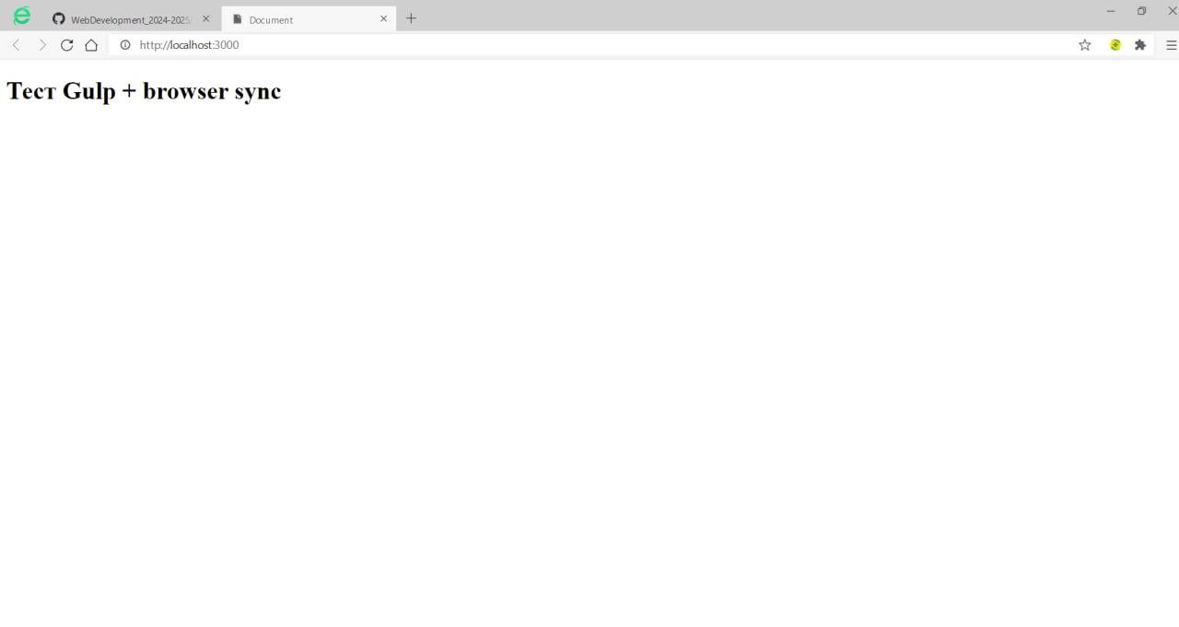

Рисунок 14. Результат запуска gulp-task

**Задание 3**

Для выполнения задания были созданы несколько файлов:

index.html:

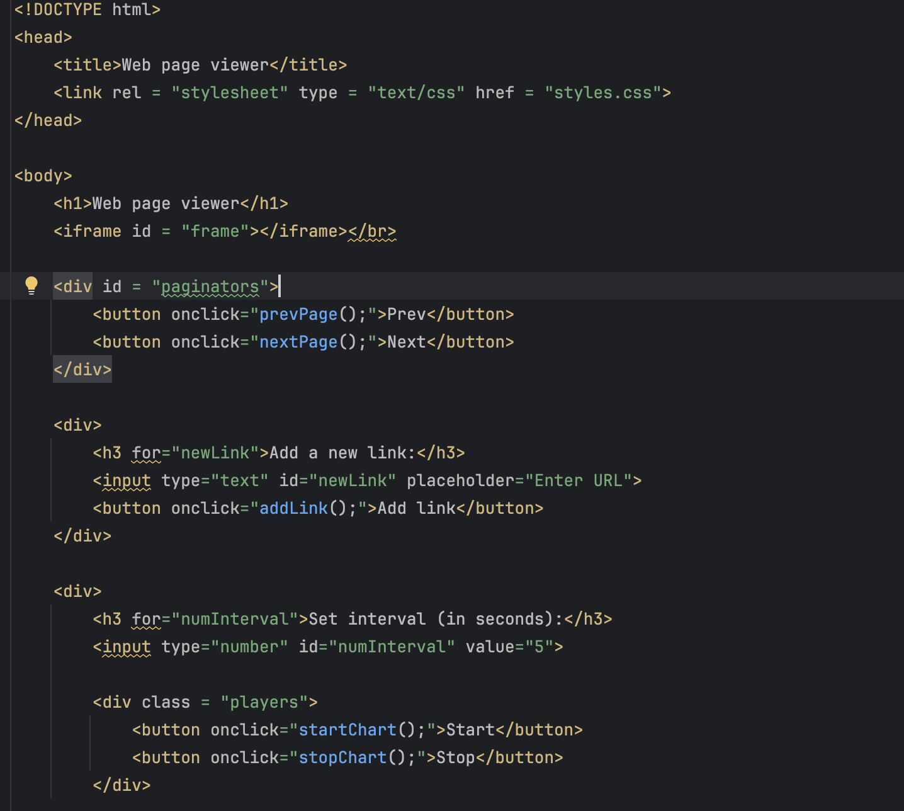

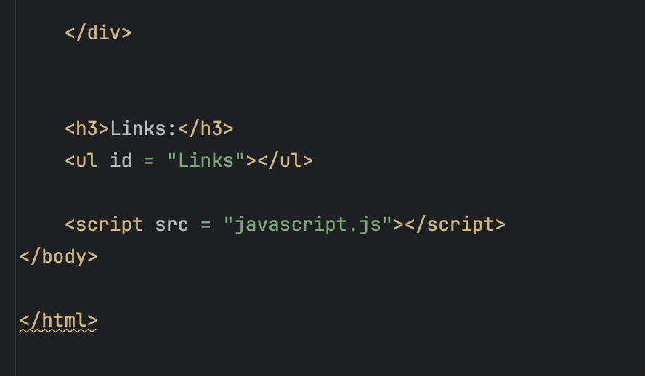

Рисунок 15 – index.html

styles.css:

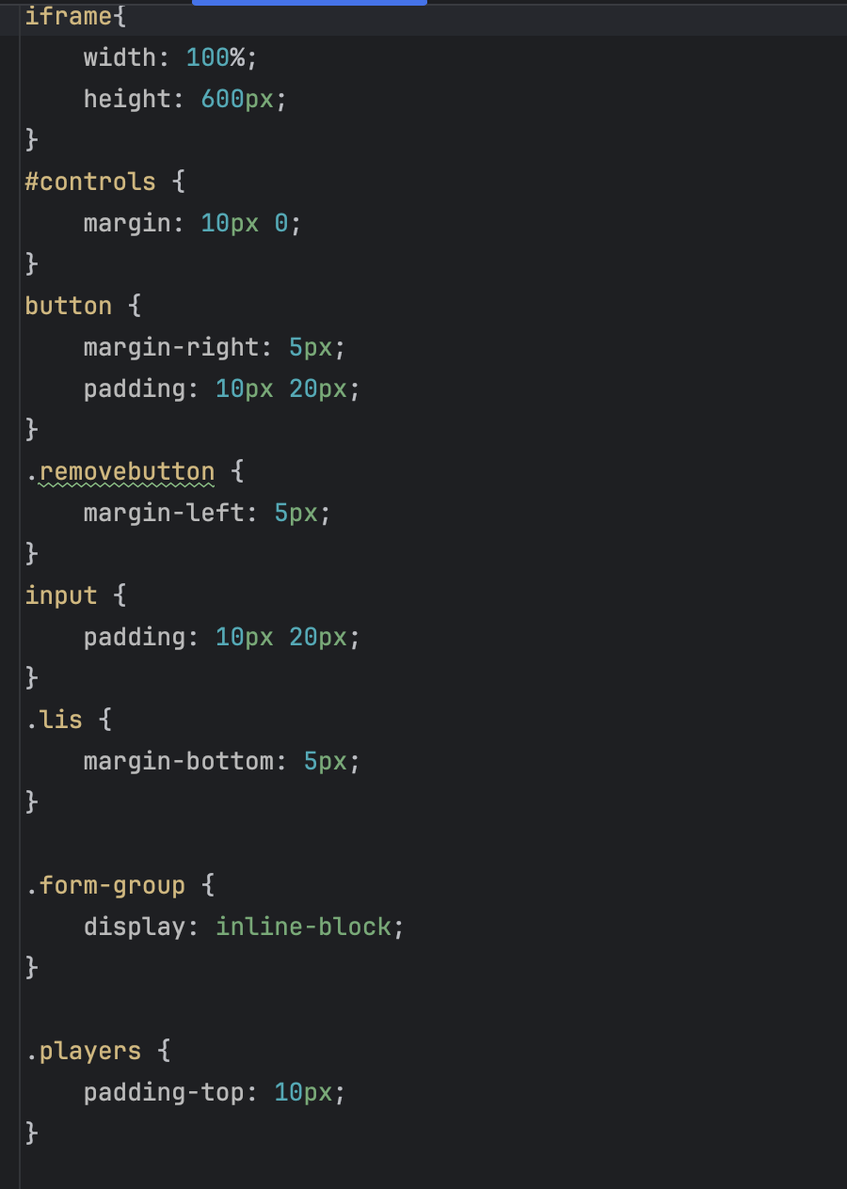

Рисунок 16 – styles.css

javascript.js:

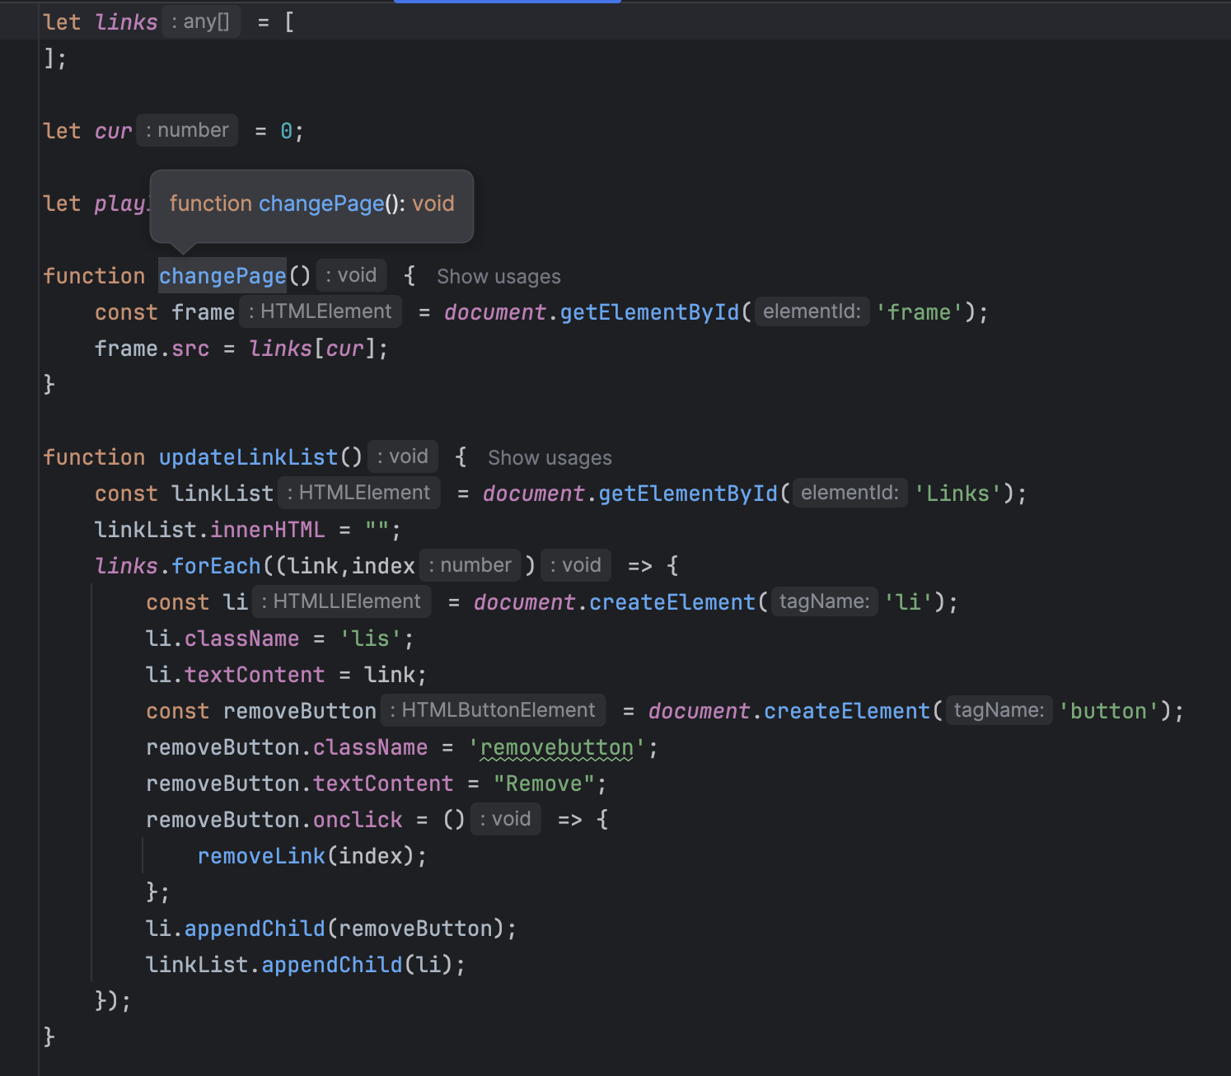

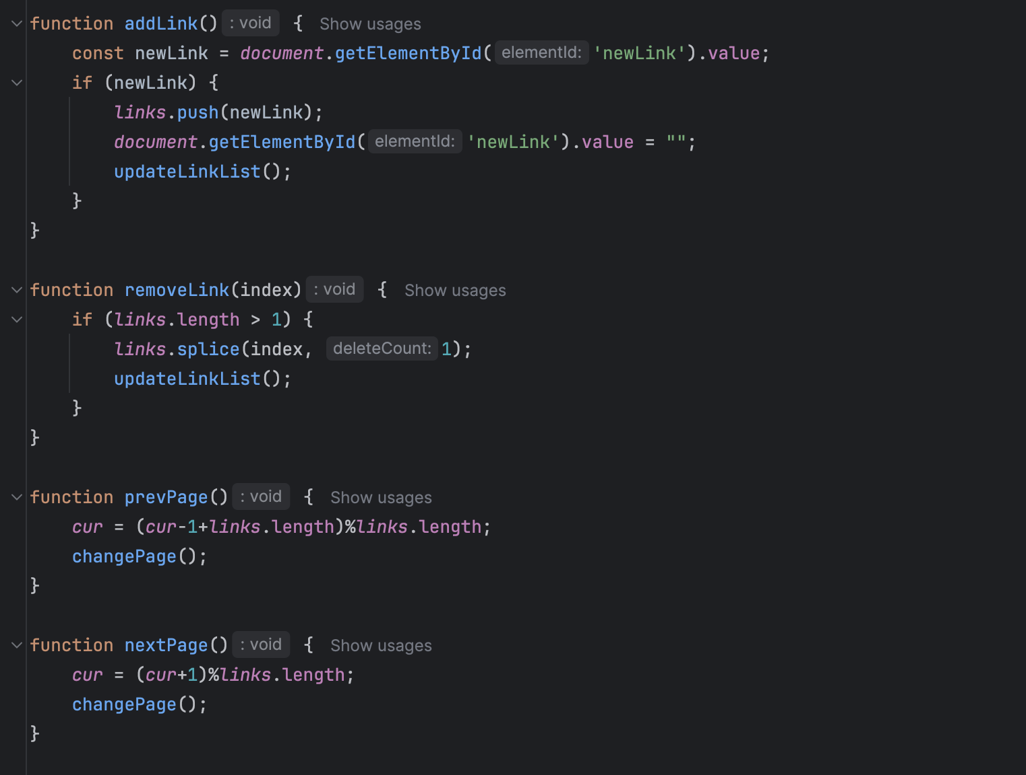

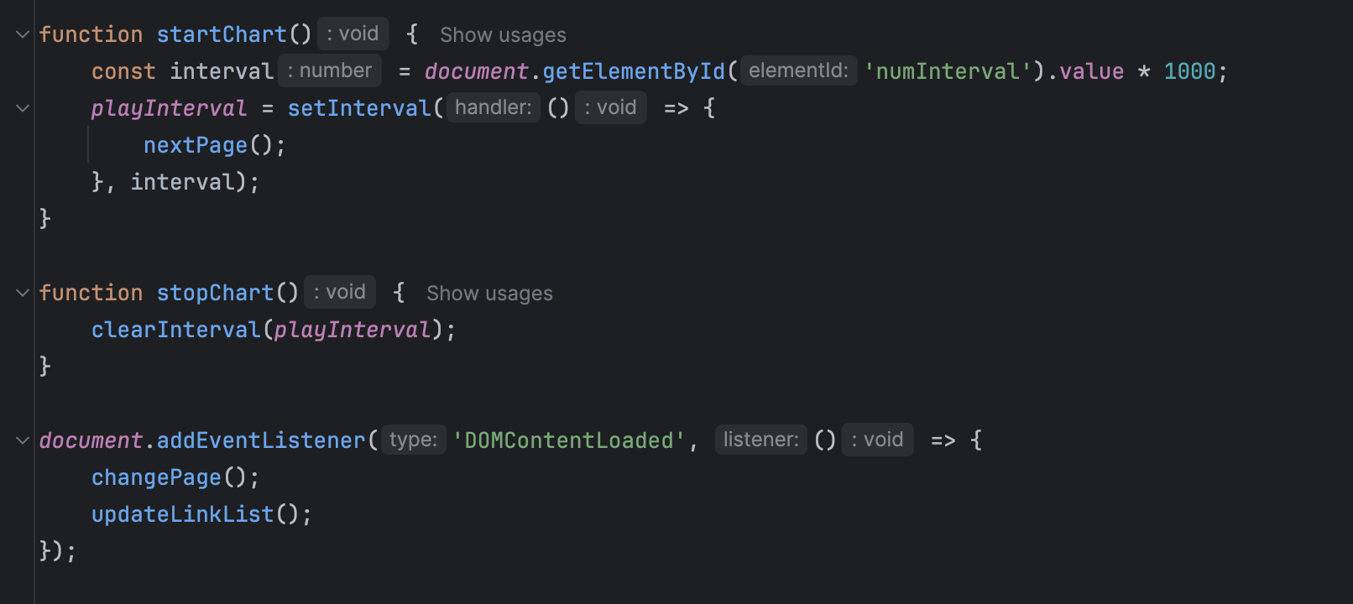

Рисунок 17 – javascript.js

Результат:

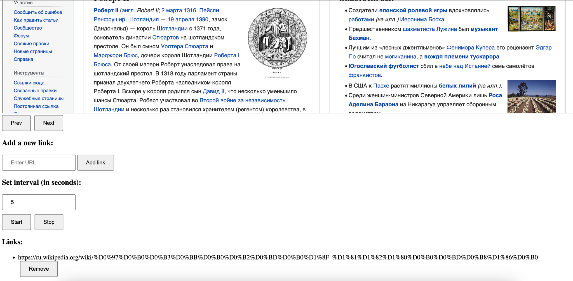

Рисунок 18 – результат

**Вывод:** были изучены Git, gulp и была создана программа-клиент для просмотра web-страниц.